УТВЕРЖДАЮ
Начальник ГУО
______________ Кулиев В.Д.
"___" __________ 2018г.

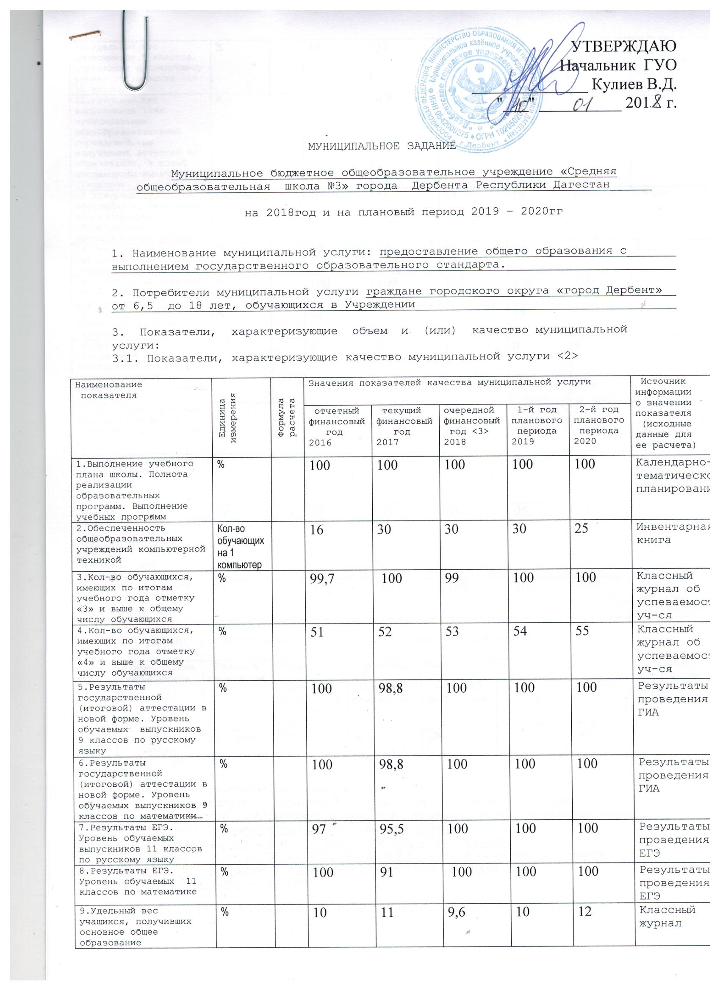

Наименование  показателя | Единица  измерения | Формула  расчета | Значения показателей качества муниципальной услуги |  |  |  |  | Источник  информации  о значении  показателя  (исходные  данные для  ее расчета)
 |  |  | отчетный  финансовый  год  2016 | текущий  финансовый  год  2017 | очередной  финансовый  год <3>  2018 | 1-й год  планового  периода  2019 | 2-й год  планового  периода  2020
1.Выполнение учебного плана школы. Полнота реализации образовательных программ. Выполнение учебных программ | % |  | 100 | 100 | 100 | 100 | 100 | Календарно-тематическое планирование
2.Обеспеченность общеобразовательных учреждений компьютерной техникой | Кол-во обучающих на 1 компьютер |  | 16 | 30 | 30 | 30 | 25 | Инвентарная книга
3.Кол-во обучающихся, имеющих по итогам учебного года отметку «3» и выше к общему числу обучающихся | % |  | 99,7 | 100 | 99 | 100 | 100 | Классный журнал об успеваемости уч-ся
4.Кол-во обучающихся, имеющих по итогам учебного года отметку «4» и выше к общему числу обучающихся | % |  | 51 | 52 | 53 | 54 | 55 | Классный журнал об успеваемости уч-ся
5.Результаты государственной (итоговой) аттестации в новой форме. Уровень обучаемых выпускников 9 классов по русскому языку | % |  | 100 | 98,8 | 100 | 100 | 100 | Результаты проведения ГИА
6.Результаты государственной (итоговой) аттестации в новой форме. Уровень обучаемых выпускников 9 классов по математики | % |  | 100 | 98,8 | 100 | 100 | 100 | Результаты проведения ГИА
7.Результаты ЕГЭ. Уровень обучаемых выпускников 11 классов по русскому языку | % |  | 97 | 95,5 | 100 | 100 | 100 | Результаты проведения ЕГЭ
8.Результаты ЕГЭ. Уровень обучаемых 11 классов по математике | % |  | 100 | 91 | 100 | 100 | 100 | Результаты проведения ЕГЭ
9.Удельный вес учащихся, получивших основное общее образование | % |  | 10 | 11 | 9,6 | 10 | 12 | Классный журнал
10.Удельный вес выпускников 9 классов, перешедших к следующему уровню образования (10-11 классы) | % |  | 48 | 37 | 9,6 | 10 | 9 | Результаты итоговой аттестации
11.Удельный вес выпускников 11кл. муниципальных общеобразовательных учреждений, не получивших аттестат об образовании, в общей численности выпускников 11классов | % |  | 3 | 9 | 0 | 0 | 0 | ОШ
12.Удельный вес обучающихся, охваченных дополнительным образованием, организованной школой | человек |  | 50 | 55 | 54 | 56 | 60 | Отчет
13.Охват детей организованными формами отдыха | % |  | 29 | 52 | 50 | 50 | 50 | Годовой план
14.Охват детей «группы риски» организованными формами отдыха | % |  | 100 | 100 | 100 | 100 | 100 | По плану школы
15.Охват учащихся в учреждении горячим питанием | % |  | 34 | 41,5 | 38 | 38 | 38 | Годовой план
16.Организация безопасного и безаварийного подвоза учащихся. Охват учащихся организованным подвозом | % |  | 0 | 0 | 0 | 0 | 0 | Приказ по школе
17.Доля педагогических работников с высшим образованием от общего кол-ва кадров | % |  | 93 | 93 | 95 | 95 | 95 | Итоги аттестации педагогического персонала
18.Доля аттестованных педагогических работников | % |  | 8 | 58 | 68 | 70 | 80 | Итоги аттестации педагогического персонала
19. Доля административно-управленческих и педагогических работников, имеющих квалификационную категорию | % |  | 93 | 55 | 95 | 95 | 97 | Тарификационные списки
20.Удовлетворенность потребителей качеством работы учреждения | % |  | 100 | 100 | 100 | 100 | 100 | Результаты анкетирования родителей

3.2. Объем муниципальной услуги (в натуральных показателях)

Наименование  показателя | Единица  измерения | Значение показателей объема муниципальной услуги |  |  |  |  | Источник  информации  о значении  показателя
 |  | отчетный  финансовый  2016год | текущий  финансовый  2017год | очередной  финансовый  2018год | 1-й год  планового  2019периода | 2-й год  планового  2020периода
Кол-во обучающих | человек | 733 | 767 | 780 | 785 | 790 | ОШ-2

4. Порядок оказания муниципальной услуги:
4.1. Нормативные правовые акты, регулирующие порядок оказания
муниципальной услугиПеречень нормативных правовых актов, устанавливающих полномочия по формированию муниципального задания:
Федеральный закон Российской Федерации «Об Образовании»;
Федеральный закон от 06.10.2003 № 131-ФЗ «Об общих принципах организации местного самоуправления в Российской Федерации; приказ
Постановление администрации

4.2. Порядок информирования потенциальных потребителей муниципальной
услуги

Способ  информирования | Состав размещаемой  информации | Частота обновления  информации
- сайт школы №11 | Приказы, новости, локальные акты и т.д. | Еженедельно
2. Доска объявлений | Объявления | Еженедельно

5. Основания для досрочного прекращения исполнения муниципального задания
Ликвидация учреждения, реорганизация учреждения____________________________
___________________________________________________________________________
6. Предельные цены (тарифы) на оплату муниципальной услуги в случаях,
если федеральным законом предусмотрено их оказание на платной основе:
6.1. Нормативный правовой акт, устанавливающий цены (тарифы) либо порядок
их установления
___________________________________-_______________________________
6.2. Орган, устанавливающий цены (тарифы)
-______________________________________________
6.3. Значения предельных цен (тарифов)

Наименование услуги | Цена (тариф), единица измерения
1. - | -
2. - | -

7. Порядок контроля за исполнением муниципального задания

Формы  контроля | Периодичность | Структурные подразделения Администрации городского округа «город Дербент»,осуществляющие контроль за оказанием услуги
1. Представление отчетности об исполнении муниципального задания | 1 раз в год | Управление образования администрации городского округа «город Дербент»
2.Проведение опроса родителей по вопросу удовлетворенности качеством предоставления услуг | 1 раз в год | Администрация
3. Проверка правомерного и целевого использования бюджетных средств, выделенных на финансовое обеспечение исполнения муниципального задания | В соответствии с планом контрольной деятельности | Финансовое управление администрации городского округа «город Дербент»
4. Проверка состояния имущества, используемого в деятельности учреждения | 1 раз в год в соответствии с планом проверок | Управление земельных и имущественных отношений администрации городского округа «город Дербент»

8. Требования к отчетности об исполнении муниципального задания:
8.1. Форма отчета об исполнении муниципального задания

Наименование  показателя | Единица  измерения | Значение,  утвержденное в  муниципальном  задании на  отчетный | Фактическое  значение за  отчетный | Характеристика  причин  отклонения от  запланированных  значений | Источник  информации о  фактическом  значении  показателя
Критерии качества:
1.Выполнение учебного плана школы. Полнота реализации образовательных программ. Выполнение учебных программ | % | 100 | 100 | Нет отклонений | Календарно-тематическое планирование
2.Обеспеченность общеобразовательных учреждений компьютерной техникой | Кол-во обучающих на 1 компьютер | 30 | 30 | Нет отклонений | Инвентарная книга
3.Кол-во обучающихся, имеющих по итогам учебного года отметку «3» и выше к общему числу обучающихся | % | 98,8 | 100 | повысился | Классный журнал об успеваемости уч-ся
4.Кол-во обучающихся, имеющих по итогам учебного года отметку «4» и выше к общему числу обучающихся | % | 51 | 52 | повысился | Классный журнал об успеваемости уч-ся
5.Результаты государственной (итоговой) аттестации в новой форме. Уровень обучаемых выпускников 9 классов по русскому языку | % | 100 | 98,8 | снизился | Результаты проведения ГИА
6.Результаты государственной (итоговой) аттестации в новой форме. Уровень обучаемых выпускников 9 классов по математики | % | 100 | 95,5 | снизился | Результаты проведения ГИА
7.Результаты ЕГЭ. Уровень обучаемых выпускников 11 классов по русскому языку | % | 92 | 95,5 | повысилось | Результаты проведения ЕГЭ
8.Результаты ЕГЭ. Уровень обучаемых 11 классов по математике | % | 86 | 91 | повысилось | Результаты проведения ЕГЭ
9.Удельный вес учащихся, получивших основное общее образование | % | 10 | 11,3 | повысилось | Классный журнал
10.Удельный вес выпускников 9 классов, перешедших к следующему уровню образования (10-11 классы) | % | 34 | 37 | Повысилось | Результаты итоговой аттестации
11.Удельный вес выпускников 11кл. муниципальных общеобразовательных учреждений, не получивших аттестат об образовании, в общей численности выпускников 11классов | % | 12 | 9 | снизился | ОШ
12.Удельный вес обучающихся, охваченных дополнительным образованием, организованной школой | % | 52 | 52 | Нет отклонений | Отчет
13.Охват детей организованными формами отдыха | % | 50 | 52 | повысилось | Годовой план
14.Охват детей «группы риски» организованными формами отдыха | % | 100 | 100 | Нет отклонений | По плану школы
15.Охват учащихся в учреждении горячим питанием | % | 36 | 41,5 | повысилось | Годовой план
16.Организация безопасного и безаварийного подвоза учащихся. Охват учащихся организованным подвозом | % | 0 | 0 | Нет отклонений | Приказ по школе
17.Доля педагогических работников с высшим образованием от общего кол-ва кадров | % | 93 | 93 | Нет отклонений | Итоги аттестации педагогического персонала
18.Доля аттестованных педагогических работников | % | 10 | 58 | повысилось | Итоги аттестации педагогического персонала
19. Доля административно-управленческих и педагогических работников, имеющих квалификационную категорию | % | 93 | 75 | снизилось | Тарификационные списки
20.Удовлетворенность потребителей качеством работы учреждения | % | 100 | 100 | Нет отклонений | Результаты анкетирования родителей
Критерии объема:
Кол-во обучающих | человек | 733 | 733 | повысилось | ОШ-2

8.2. Сроки представления отчетов об исполнении муниципального задания
______ ____ до 13 января 2019г._____________________________________
8.3. Иные требования к отчетности об исполнении муниципального задания
___________________________________________________________________________
9. Иная информация, необходимая для исполнения (контроля за исполнением)
муниципального задания
___________________________________________________________________________

СОГЛАШЕНИЕ

между Администрацией городского округа «город Дербент»_______________________

и ____Муниципальнымбюджетнымобразовательным учреждением «Средняя____________
общеобразовательная школа №3» города Дербента Республики Дагестан__ ___ _
(наименование муниципального учреждения городского округа «город Дербент»)о порядке и условиях предоставления субсидий на возмещение нормативных
затрат, связанных с оказанием ими в соответствии с муниципальным заданием
муниципальных услуг (выполнением работ)

г.Дербент "__" _________ 2018 г.

_____________________Городское Управление Образования_________________________________________________________________________________________________________
(Администрацияили структурное подразделение Администрации городского округа «город Дербент», осуществляющее функции и полномочия учредителя соответствующего учреждения)

в лице __ Начальника ГУО Кулиева В.Д. ,
(Ф.И.О., должность)
действующего на основании _____Положения ГУО_______________________________,
(наименование, дата, номер нормативного
правового акта или доверенности)
(далее - Учредитель), с одной стороны, и муниципальное учреждение
городского округа «город Дербент»_______Городское Управление Образования ___
(далее - Учреждение) в лице руководителя ____директора СОШ №3_____________,
_____Назаралиева Ш.Н.__________________________________________________________,
(Ф.И.О., должность)
действующей на основании ______Устава школы___________,
(наименование, дата, номер нормативного
правового акта)
с другой стороны, вместе именуемые "Стороны", заключили настоящее
Соглашение о порядке и условиях предоставления субсидии.

1. Предмет Соглашения

Предметом настоящего Соглашения является предоставление Учредителем
субсидий из бюджета городского округа «город Дербент» на возмещение
нормативных затрат, связанных с оказанием в соответствии с муниципальным
заданием муниципальных услуг (выполнением работ).

2. Права и обязанности Сторон

2.1. Учредитель обязуется:
2.1.1. Предоставлять в 2018 году и в плановый период субсидии
Учреждению:
а) на возмещение нормативных затрат на оказание им услуг (выполнение
работ);
б) на возмещение нормативных затрат на содержание недвижимого
имущества и особо ценного движимого имущества, закрепленного за Учреждением
Учредителем или приобретенного Учреждением за счет средств, выделенных ему
Учредителем на приобретение такого имущества (за исключением имущества,
сданного в аренду с согласия Учредителя), а также на уплату налогов, в
качестве объекта налогообложения по которым признается соответствующее
имущество, в том числе земельные участки.
Размер субсидий на цели, указанные в пунктах "а", "б", рассчитывается
с учетом мероприятий, направленных на развитие Учреждения, перечень которых
определяется Администрацией городского округа «город Дербент», осуществляющей функции и полномочия учредителя.
Указанные субсидии перечисляются в установленном порядке на лицевой
счет, открытый Учреждениемв 20036Ч43910или (в случае заключениямежду Учредителем и соответствующего соглашения) на счет Отдела №2 Управления Федерального казначейства по Республике Дагестан по месту открытия лицевого счета Учреждения.
2.1.2. Осуществлять финансовое обеспечение развития учреждений в
рамках программ, утвержденных в установленном порядке.
2.1.3. Осуществлять финансирование выполнения муниципального задания
ежеквартально.
2.1.4. Осуществлять контроль за выполнением Учреждением
муниципального задания.
2.2. Учредитель вправе:
2.2.1. Уточнять и дополнять настоящее Соглашение с учетом отраслевых
особенностей.
2.2.2. Изменять размер предоставляемых по настоящему Соглашению
субсидий в случае:
2.2.2.1. изменения в муниципальном задании показателей,
характеризующих качество и (или) объем (содержание) оказываемых услуг
(выполняемых работ);
2.2.2.2. в иных случаях, предусмотренных законодательством Российской
Федерации.
2.2.3. Принимать решение об изменении муниципального задания в
случае фактического исполнения муниципального задания Учреждением в
большем объеме, чем это предусмотрено муниципальным заданием.
2.2.4. Сократить размер субсидий и (или) потребовать частичного или
полного возврата предоставленных Учреждению субсидий, если фактически
исполненное Учреждением муниципальное задание меньше по объему, чем это
предусмотрено муниципальным заданием, или не соответствует качеству услуг
(работ), определенному в муниципальном задании.
2.3. Учреждение обязуется:
2.3.1. Оказывать услуги (выполнять работы) в соответствии с
муниципальным заданием за счет субсидий, направляемых Учредителем.
2.3.2. Возвращать субсидии или их часть в случае, если фактически
исполненное Учреждением муниципальное задание меньше по объему, чем это
предусмотрено муниципальным заданием, или не соответствует качеству услуг
(работ), определенному в муниципальном задании.
2.3.3. Соблюдать чтобы процент фонда оплаты труда административно-хозяйственного персонала не превышал 50% фонда оплаты труда основного персонала.
2.4. Учреждение вправе:
2.4.1. Расходовать субсидии самостоятельно.
2.4.2. При необходимости обращаться к Учредителю с предложением об
изменении в муниципальном задании показателей, характеризующих качество и
(или) объем (содержание) оказываемых услуг (выполняемых работ).

3. Ответственность Сторон

В случае неисполнения или ненадлежащего исполнения обязательств,
определенных Соглашением, Стороны несут ответственность в соответствии с
законодательством Российской Федерации.

4. Срок действия Соглашения

Настоящее Соглашение вступает в силу с момента подписания обеими
Сторонами и действует до окончания планового периода.

5. Заключительные положения

5.1. Изменение настоящего Соглашения осуществляется по взаимному
согласию Сторон в письменной форме в виде дополнений к настоящему
Соглашению, которые являются неотъемлемой его частью.
5.2. Споры между Сторонами решаются путем переговоров или в судебном
порядке в соответствии с законодательством Российской Федерации.
5.3. Размер субсидий и сроки их предоставления определяются в
приложении к настоящему Соглашению.
5.4. Настоящее Соглашение составлено в двух экземплярах, имеющих
одинаковую юридическую силу, на ___4__ листах каждое (включая приложение),
по одному экземпляру для каждой из Сторон.

6. Подписи Сторон

Учредитель Учреждение

___________МКУ ДГУО___________ ___________МБОУ СОШ№3 ___________
Место нахождения:г.Дербент ул.3 Место нахождения: г. Дербент,____
интернационала ул.Ленина,66__________________
реквизиты: реквизиты:
ИНН 0542009275 ______________ ИНН 0542013585___________________
р/с 40204810700000000061______ р/с 40701810100001000040_________
БИК 048209001 ________________ БИК 048209001____________________
КПП 054201001_________________ КПП 054201001____________________
ОКОПФ 81______________________ ОКОПФ 81_________________________
ОКПО 02120599 ________________ ОКПО 95315491___________________
ОКВЭД 75,11,31 _______________ ОКВЭД 80,21______________________

__________________ В.Д. Кулиев _____________________ Назаралиева Ш.Н.

Исполнитель Эфендиева С.Т,
(подпись) (расшифровка подписи)

Приложение
к примерной форме Соглашения
между Учредителем и муниципальным
учреждением городского округа «город Дербент»
о порядке и условиях предоставления
субсидий на возмещение нормативных
затрат, связанных с оказанием ими
в соответствии с муниципальным
заданием муниципальных услуг
(выполнением работ)

ГРАФИК
Вид субсидии | Сроки  перечисления  субсидий | Сумма,  рублей
1. На возмещение нормативных затрат на оказание услуг(зарплата + начисленная на оплату труда) | Ежемесячно  до 5 числа
2. На возмещение нормативных затрат на содержание  недвижимого имущества и особо ценного движимого  имущества, закрепленного за муниципальным  учреждением Учредителем или приобретенного  муниципальным учреждением за счет средств,  выделенных ему Учредителем на приобретение такого  имущества (за исключением имущества, сданного в  аренду с согласия Учредителя), а также на уплату  налогов, в качестве объекта налогообложения по  которым признается соответствующее имущество, в том числу: | Ежеквартально
- налог на имущество и земельный налог: | Ежеквартально
Итого за 2018 год:
ПЕРЕЧИСЛЕНИЯ СУБСИДИЙ на 2018 год

